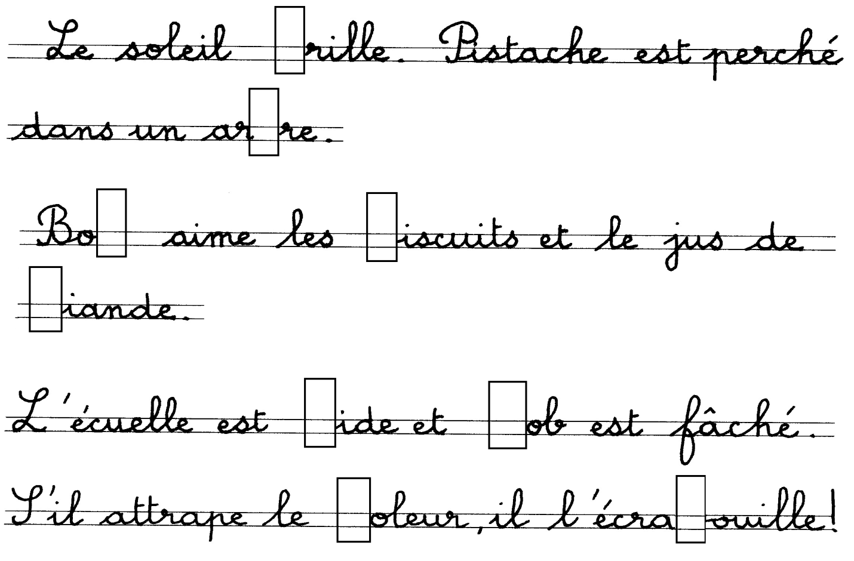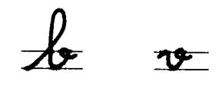1- complète avec : ou

**Lecture**

Le

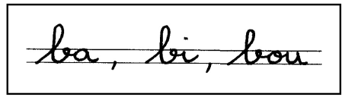

2- complète avec :

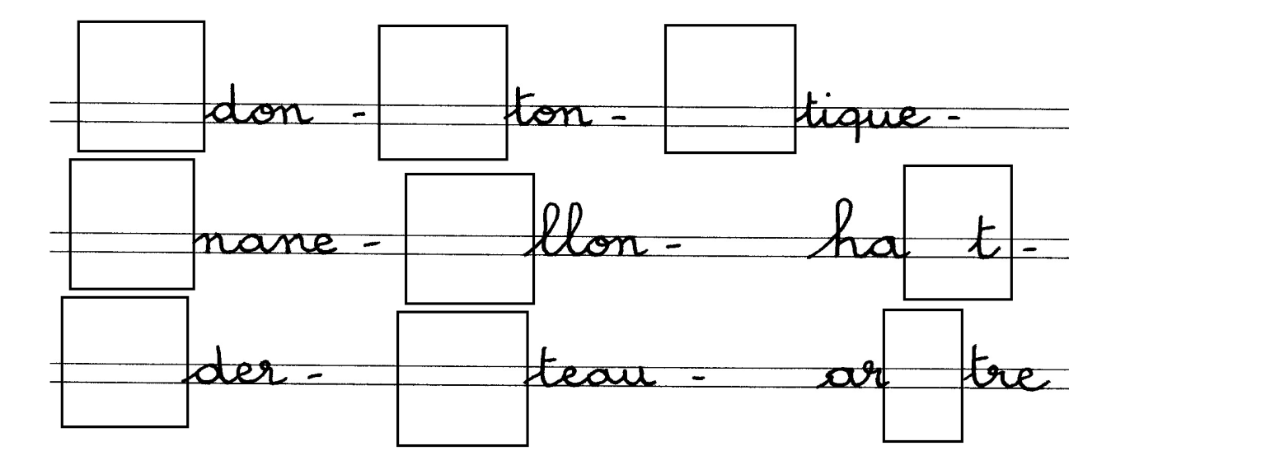

3- Entoure le mot qui convient, pour chaque dessin.

|  |  |  |  |  |  |  |  |  |  |  |
| --- | --- | --- | --- | --- | --- | --- | --- | --- | --- | --- |
| **biche**  **bouche**  **bâche** |  | **robot**  **rabot**  **bureau** |  | **crapaud**  **crabe**  **robe** |  | **cabine**  **banane**  **cabane** |  | **poule**  **moule**  **boule** |  | **barbe**  **bribe**  **bras** |

